Linux 设备驱动--- 内核等待队列 --- wait_queue_head --- wait_event_interruptible --- 按键驱动程序优化

等待队列：
在 Linux 驱动程序设计中，可以使用等待队列来实现进程的阻塞.
等待队列可以看作保存进程的容器，在阻塞进程时，将进程放入等待队列；
当唤醒进程时，从等待队列中取出进程.

等待队列的 定义 和 初始化 wait_queue_head_t DECLARE_WAIT_QUEUE_HEAD ：
Linux 2.6 内核提供了如下关于等待队列的操作：

1，定义等待队列.
wait_queue_head_t my_queue

2，初始化等待队列.
init_waitqueue_head ( &my_queue )

3，定义并初始化等待队列.
DECLARE_WAIT_QUEUE_HEAD ( my_queue )

等待队列的 睡眠 wait_event_interruptible ：

有条件睡眠：
1， wait_event ( queue , condition )
当 condition ( 一个布尔表达式 ) 为真，立即返回；否则让进程进入 TASK_UNINTERRUPTIBLE 模式
睡眠，并挂在 queue 参数所指定的等待队列上.

2， wait_event_interruptible ( queue , condition )
当 condition ( 一个布尔表达式 ) 为真，立即返回；否则让进程进入 TASK_INTERRUPTIBLE 模式
睡眠，并挂在 queue 参数所指定的等待队列上.

3， int wait_event_killable ( wait_queue_t queue , condition )
当 condition ( 一个布尔表达式 ) 为真，立即返回；否则让进程进入 TASK_KILLABLE 模式
睡眠，并挂在 queue 参数所指定的等待队列上.

无条件睡眠：
( 老版本，不建议使用 )
sleep_on ( wait_queue_head_t *q )
让进程进入 不可中断 的睡眠，并把它放入等待队列 q.

interruptible_sleep_on ( wait_queue_head_t *q )
让进程进入 可中断 的睡眠，并把它放入等待队列 q.

等待队列中唤醒进程 wake_up ：
wake_up ( wait_queue_t *q )
从等待队列 q 中唤醒状态为 TASKUNINTERRUPTIBLE ，TASK_INTERRUPTIBLE ，TASK_KILLABLE
的所有进程.
wake_up_interruptible ( wait_queue_t *q )
从等待队列 q 中唤醒状态为 TASK_INTERRUPTIBLE 的进程.

实例 --- 按键驱动程序 优化：
下面列出一个实例，方便理解和使用 等待队列：
比如我们在编写 按键驱动程序的时候，我们的 应用程序 采用 while(1) 一直去 read 按键值，这样的话 CPU 消耗占用过大；
所以，我们采用 等待队列 来优化按键驱动程序：

首先 定义并且初始化 等待队列：
在程序开头 定义并且初始化 等待队列 DECLARE_WAIT_QUEUE_HEAD ：
[cpp] view plain copy
- static DECLARE_WAIT_QUEUE_HEAD(button_waitq);

并定义一个 static volatile 变量 ：
[cpp] view plain copy
- static volatile int ev_press = 0;

然后 在 read 方法中 将等待队列睡眠：
在有按键按下的时候，读取按键值；
在 没有按键按下 的情况下将等待队列睡眠睡眠 wait_event_interruptible ：
[cpp] view plain copy
- static int tq2440_irq_read(struct file *filp, char __user *buff, size_t count, loff_t *offp)
- {
- unsigned long err;

- if (!ev_press)
- {
- if (filp->f_flags & O_NONBLOCK)
- return -EAGAIN;
- else
- wait_event_interruptible(button_waitq, ev_press);
- }

- ev_press = 0;

- err = copy_to_user(buff, (const void *)key_values, min(sizeof(key_values), count));

- return err ? -EFAULT : min(sizeof(key_values), count);
- }

再在 中断服务程序中 唤醒等待队列：
在 中断服务程序中 唤醒等待队列 wake_up_interruptible ：
在 按键按下时，进入中断服务程序，在这时候 将等待队列唤醒：
[cpp] view plain copy
- static irqreturn_t irq_interrupt(int irq, void *dev_id)
- {
- struct button_irq_desc *button_irqs = (struct button_irq_desc *)dev_id;
- int down;

- down = !s3c2410_gpio_getpin(button_irqs->pin);

- if (down != (key_values[button_irqs->number] & 1))
- {
- key_values[button_irqs->number] = '0' + down;
- ev_press = 1;
- wake_up_interruptible(&button_waitq);
- }

- return IRQ_RETVAL(IRQ_HANDLED);
- }
通过 对 static volatile int ev_press 变量的值 判断，来确定 等待队列 是睡眠 还是马上读取键值 .

测试 --- 按键驱动程序：

1，insmod 驱动；


2，在后台运行 测试应用程序：
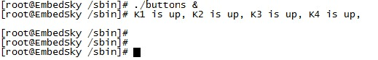

3，ps 命令查看 应用程序状态：
buttons stat 状态为 sleep;
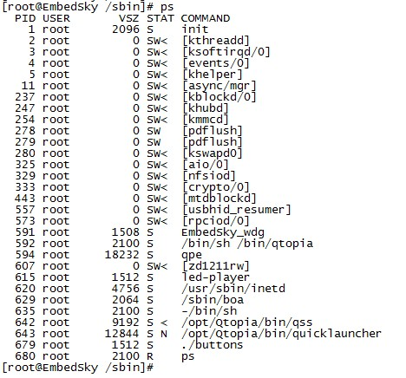

4，cat /proc/interrupts 命令 看中断有没有被申请：
看各个按键的中断有没有被申请 KEY1-4 ：
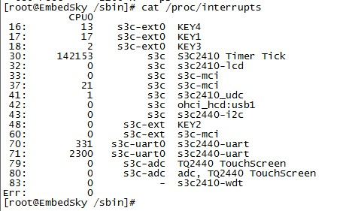

5，测试按键：
